AYLAR: | YAPILACAK FAALİYETLER | SORUMLUSU | AÇIKLAMA
Eylül 2017 | 1) Proje ekibinin güncellenmesi | Müdür Yardımcısı
 | 2) Yıllık çalışma planının hazırlanması ve okul beslenme politikasının oluşturulması | Proje Koordinatör Ekibi
 | 3) Kantin denetleme ekibinin (gerekli ise) güncellenmesi. | Proje Koordinatör Ekibi
 | 4) Sağlıklı Beslenme ile ilgili panoların oluşturulması. | Proje Koordinatör Ekibi
 | 5) Sağlıklı beslenme, hareketli yaşam ve hijyen ile ilgili afiş, broşür ve poster hazırlanması ve ilgili bölümlere asılması. | Anasınıfı Öğretmenleri
 | 6 ) Sağlıklı beslenme ile ilgili örnek yemek listelerinin hazırlanıp şube öğretmenlerine dağıtılması. | Anasınıfı Öğretmenleri
 | 7) Okul internet sitesinde “Beslenme Dostu Okullar Programı” sayfasının güncellenmesi. | Müdür Yardımcısı
EKİM 2017 | 1) Kantin denetleme ekibinin kantini denetlemesi. | Kantin Denetleme Komisyonu  OAB Başkanı,  Öğrenci Meclisi Başk.
 | 2) Sağlık Beslenme Rehberinin hazırlanması ve öğrencilere dağıtılması. | Filiz BEDÜK SOLMAZ; Alpay CAVLAK
 | 3) Düzeyine uygun sportif hareketlerin her gün sağlıklı yaşam için yapılması gerektiğinin öğrencilere aktarılması ve uygulatılması. | Serdar AYDOĞDU  Tüm sınıf öğretmenleri
 | 4) “Sağlıklı Beslenme” konusunda öğretmenleri ve öğrencileri bilgilendirme. | Aysun SARAÇER  Tüm sınıf öğretmenleri
 | 5) Öğrencilerin boy ve kilo ölçümlerinin yapılması ve indekslerinin alınarak raporlanması. | Serdar AYDOĞDU  koordinatörlüğünde  Tüm şube öğretmenleri
 | 6) Dünya El Yıkama Günü (15 Ekim) etkinlikleri. | Aysun SARAÇER  koordinatörlüğünde  Tüm şube öğretmenleri
 | 7) “Sporun Hayatımızdaki Yeri” konulu Seminer | Serdar AYDOĞDU
KASIM 2017 | 1) Kantinin denetlenmesi. | Kantin Denetleme Komisyonu  OAB Başkanı,  Öğrenci Meclisi Başk.
 | 2) İlkokul öğrencilerinin beslenme çantalarının öğretmenleri tarafından sürekli kontrol edilmesi. | Tüm şube öğretmenleri
 | 3) Sağlıklı beslenme, hareketli yaşam ve hijyen konulu afiş ve posterlerin okulun ilgili bölümlerine asılması. | Filiz BEDÜK SOLMAZ; Alpay CAVLAK
 | 4) Dünya Diyabet Günü (14 Kasım) Etkinlikleri | Anasınıfı Öğretmenleri
 | 5) Ağız ve Diş Sağlığı Haftası Etkinlikleri | Birinci Sınıf Öğretmenleri
 | 6) Sağlık ve Hareketli Yaşam için Yürüyüş Etkinliği | Serdar AYDOĞDU  koordinatörlüğünde  Tüm şube öğretmenleri
 | 8) Öğrencilere görsel sanatlar dersinde “Sağlıklı Beslenme, Hareketli Yaşam ve Hijyen” konulu resimler yaptırılması. | Emel ÖZBAYAN koordinatörlüğünde  Tüm Şube Öğretmenleri
ARALIK 2017 | 1) Okul internet sitesinde “Beslenme Dostu Okullar Programı” sayfasının güncellenmesi. | Müdür Yardımcısı
 | 2) Kantinin denetlenmesi. | Kantin Denetleme Komisyonu  OAB Başkanı,  Öğrenci Meclisi Başk.
 | 3) İlkokul öğrencilerinin beslenme çantalarının öğretmenleri tarafından sürekli kontrol edilmesi. | Tüm şube öğretmenleri
 | 4) Öğrencilere ve velilere “Sağlıklı Yaşam ve Diyabet” konularında seminer verilmesi. | Aysun SARAÇER  Serdar AYDOĞDU
 | 5) Yerli Malı Haftası (12-18 Mart) Etkinlikleri | Aysun SARAÇER koordinatörlüğünde  Tüm şube öğretmenleri
 | 6) Sağlık Beslenme temalı Kompozisyon ve şiir yazımı konusunda öğrencilerin  ödevlendirilmesi. | Emel ÖZBAYAN koordinatörlüğünde  Tüm şube öğretmenleri
OCAK 2018 | 1) Kantinin denetlenmesi. | Alpay CAVLAK; Aysun SARAÇER; OAB Başkanı; Öğrenci Meclisi Başk.
 | 2) İlkokul öğrencilerinin beslenme çantalarının öğretmenleri tarafından sürekli kontrol edilmesi. | Tüm şube öğretmenleri
 | 3) Teknolojinin yanlış kullanımı ve zararları ile ilgili seminer | Rehberlik Öğretmeni
 | 4) Dünya ve Türkiye Tarihinde Önemli sporcuların hayat hikayelerinin ödevlendirme | Serdar AYDOĞDU Koordinatörlüğünde  Tüm şube öğretmenleri
 | 5) Birinci Dönemde yapılan çalışmaların değerlendirilmesi ve Faaliyet raporunun hazırlanması. | Proje Koordinatör Ekibi
ŞUBAT 2018 | 1) Kantinin denetlenmesi. | Kantin Denetleme Komisyonu  OAB Başkanı,  Öğrenci Meclisi Başk.
 | 2) İlkokul öğrencilerinin beslenme çantalarının öğretmenleri tarafından sürekli kontrol edilmesi. | Tüm şube öğretmenleri
 | 3) Okul geneli “Sağlıklı Beslenme” konulu resim yarışması düzenlenmesi. | Emel ÖZBAYAN koordinatörlüğünde  Tüm Şube Öğretmenleri
 | 5) Beden eğitimi derslerinde egzersiz yaptırılması. | Serdar AYDOĞDU Koordinatörlüğünde  Tüm şube öğretmenleri
 | 6) Öğrencilerin boy ve kilo ölçümlerinin yapılması ve indekslerinin alınarak raporlanması. | Serdar AYDOĞDU Koordinatörlüğünde  Tüm şube öğretmenleri
MART 2018 | 1) Kantinin denetlenmesi. | Kantin Denetleme Komisyonu  OAB Başkanı,  Öğrenci Meclisi Başk.
 | 2) İlkokul öğrencilerinin beslenme çantalarının öğretmenleri tarafından sürekli kontrol edilmesi. | Tüm şube öğretmenleri
 | 3) - “Sağlıklı Yaşam ve Spor” konulu seminer verilmesi. | Alpay CAVLAK  Serdar AYDOĞDU
 | 4) “Sağlıklı Beslenme” konulu resim yarışmasının ödül töreninin yapılması. | Emel ÖZBAYAN
 | 6) Tuza Dikkat Haftası Etkinlikleri | Filiz BEDÜK SOLMAZ
 | 7) 22 Mart Dünya Su günü Etkinlikleri | 2. Sınıf Öğretmenleri
 | 8) “Sağlıklı Yaşam İçin Doğada Yürüyelim” Sloganıyla Doğa Yürüyüşü. | Serdar AYDOĞDU  Ülfet KANMAZ
NİSAN 2018 | 1) Okul internet sitesinde “Beslenme Dostu Okullar Programı” sayfasının güncellenmesi. | Müdür Yardımcısı
 | 2) Çeşitli dallarda spor turnuvalarının düzenlenmesi ve başarı elde eden öğrencilerin ödüllendirilmesi. | Alpay CAVLAK  Serdar AYDOĞDU
 | 3) Kantinin denetlenmesi. | Kantin Denetleme Komisyonu  OAB Başkanı,  Öğrenci Meclisi Başk.
 | 4) İlkokul öğrencilerinin beslenme çantalarının öğretmenleri tarafından sürekli kontrol edilmesi. | Tüm şube öğretmenleri
 | 5) Sağlık ve Hareketli Yaşam için Yürüyüş Etkinliği | Serdar AYDOĞDU  Ülfet KANMAZ
 | 6) “Sağlıklı Beslenme ve Hareketli Yaşam” Konulu seminer | Alpay CAVLAK  Serdar AYDOĞDU
MAYIS 2018 | 1) Kantinin denetlenmesi. | Kantin Denetleme Komisyonu  OAB Başkanı,  Öğrenci Meclisi Başk.
 | 2) İlkokul öğrencilerinin beslenme çantalarının öğretmenleri tarafından sürekli kontrol edilmesi. | Tüm şube öğretmenleri
 | 3) Çeşitli dallarda spor turnuvalarının düzenlenmesi ve başarı elde eden öğrencilerin ödüllendirilmesi. | Alpay CAVLAK  Serdar AYDOĞDU
 | 4) 22 Mayıs Dünya Obezite günü etkinlikleri | Arzu YANKIN ALKAN, Aysun SARAÇER
 | 5) Okul pikniği Etkinliği | 3. Sınıf Öğretmenleri
HAZİRAN 2018 | 1) - Kantinin denetlenmesi | Kantin Denetleme Komisyonu;OAB Başkanı; Öğrenci Meclisi Başk.
 | 2) İlkokul öğrencilerinin beslenme çantalarının öğretmenleri tarafından sürekli kontrol edilmesi. | Tüm şube öğretmenleri
 | 4) Genel değerlendirme yapılarak faaliyet raporunun hazırlanması. | Proje Koordinatör Ekibi

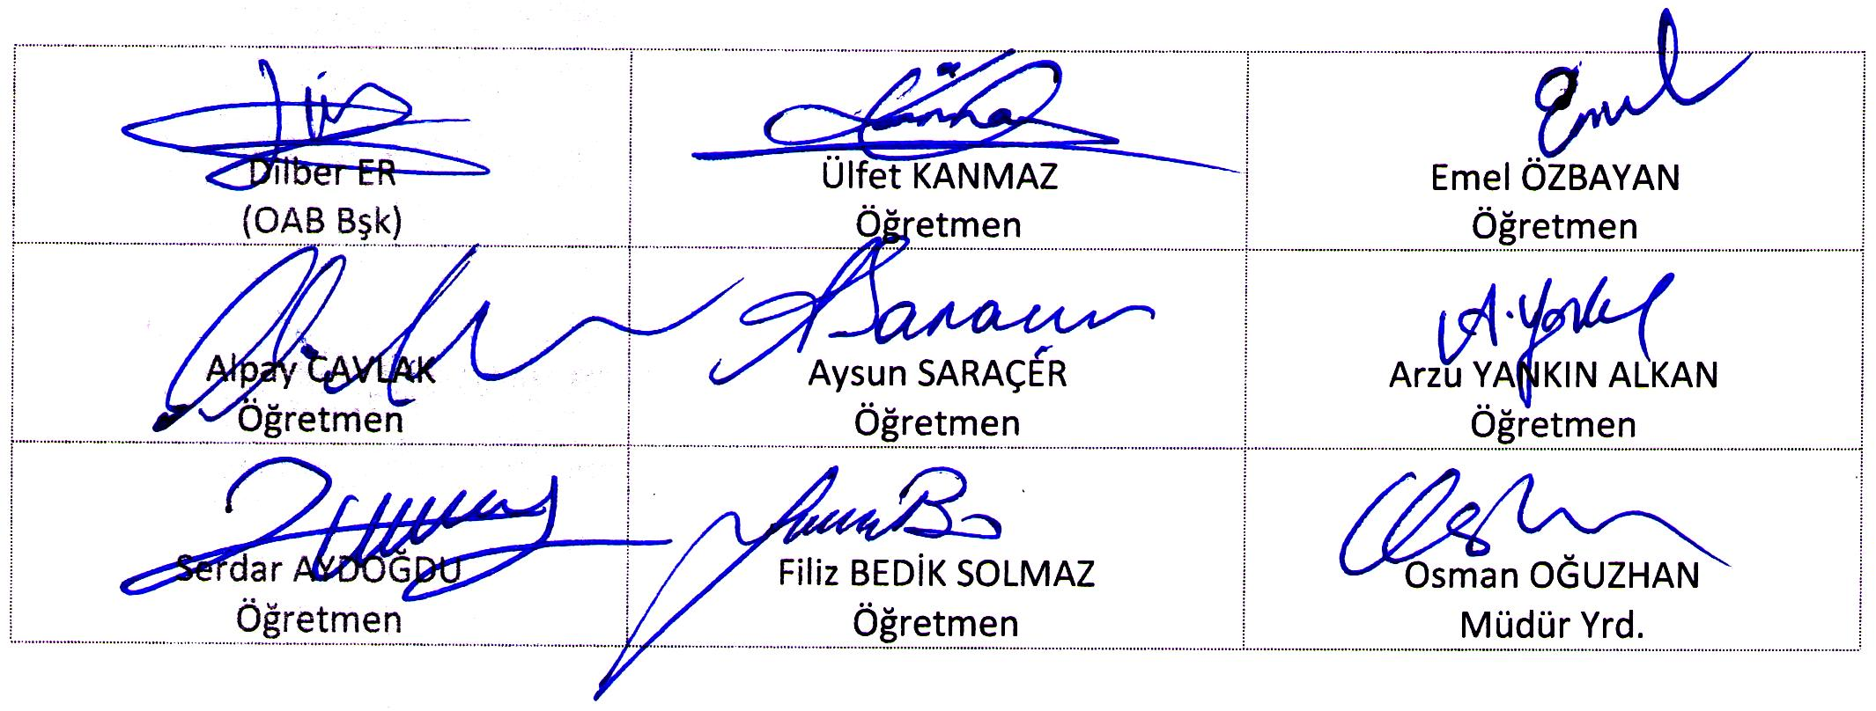
Dilber ER  (OAB Bşk) | Ülfet KANMAZ  Öğretmen | Emel ÖZBAYAN  Öğretmen
Alpay CAVLAK  Öğretmen | Aysun SARAÇER  Öğretmen | Arzu YANKIN ALKAN  Öğretmen
Serdar AYDOĞDU  Öğretmen | Filiz BEDÜK SOLMAZ  Öğretmen | Osman OĞUZHAN  Müdür Yrd.
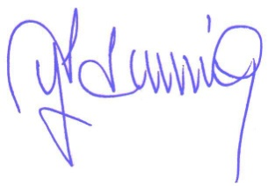

08.09.2017
Namık AYDEMİR
Müdür

